**PROPOSAL TUGAS AKHIR**

**PENGEMBANGAN SISTEM INFORMASI *HUMAN RESOURCES* BERBASIS WEB MENGGUNAKAN SUPABASE**

**DI PT. INOVASI DIGITAL**



**OLEH:**

**DIKA MUZALIFAH**

**3202216130**

**PROGRAM STUDI D3 TEKNIK INFORMATIKA**

**JURUSAN TEKNIK ELEKTRO**

**POLITEKNIK NEGERI PONTIANAK**

**2025**

# HALAMAN PENGESAHAN

**PENGEMBANGAN SISTEM INFORMASI *HUMAN RESOURCES* BERBASIS WEB MENGGUNAKAN SUPABASE**

**DI PT. INOVASI DIGITAL**

**Proposal Tugas Akhir**

**Program Studi D3 Teknik Informatika**

**Jurusan Teknik Elektro**

**Oleh:**

**Dika Muzalifah**

**3202216130**

**Dosen Pembimbing:**

**Ferry Faisal, S.S.T., M.T.**

**NIP.** **197302061995011001**

**Telah dipertahankan di depan penguji pada tanggal 15 April 2025 dan dinyatakan memenuhi syarat sebagai Proposal Tugas Akhir.**

**Dosen Penguji:**

|  |  |
| --- | --- |
| **Penguji I**  **Neny Firdyanti, S.ST., M.T.**  **NIP. 197710022014042001** | **Penguji II**  **Lindung Siswanto, S. Kom., M. Eng.**  **NIP. 198406112019031012** |

**Mengetahui:**

|  |  |  |
| --- | --- | --- |
| **Koordinator Program Studi**  **D3 Teknik Informatika**  **Mariana Syamsudin, S.T., M.T., PhD.**  **NIP. 197503142006042001** | **Koordinator Tugas Akhir**  **Safri Adam, S. Kom., M. Kom.**  **NIP. 199407162022031006** |  |

# HALAMAN PERNYATAAN ORISINALITAS

Saya yang bertanda tangan dibawah ini:

Nama                             : Dika Muzalifah

NIM                                : 3202216130

Jurusan / Program Studi     : Teknik Elektro/D3 Teknik Informatika

Judul Proposal                : Pengembangan Sistem Informasi *Human Resources* Berbasis Web Menggunakan Supabase Di PT. Inovasi Digital

Menyatakan dengan sebenar-benarnya bahwa penulisan proposal Tugas Akhir ini berdasarkan hasil penelitian, pemikiran dan pemaparan asli dari saya sendiri, baik untuk naskah proposal maupun kegiatan yang tercantum sebagai bagian dari proposal Tugas Akhir ini. Jika terdapat karya orang lain, saya akan mencantumkan sumber yang jelas.

Demikian pernyataan ini saya buat dengan sesungguhnya dan apabila dikemudian hari terdapat penyimpangan dan ketidakbenaran dalam pernyataan ini, maka saya bersedia menerima sanksi akademik berupa pencabutan gelar yang telah diperoleh karena proposal karya tulis ini dan sanksi lain sesuai dengan peraturan yang berlaku di Politeknik Negeri Pontianak.

Demikian pernyataan ini saya buat dalam keadaan sadar tanpa paksaan dari pihak manapun.

Pontianak, 05 Mei 2025

Yang membuat pernyataan,

|  |
| --- |
| Materai  10.000 |

DIKA MUZALIFAH

3202216130

# DAFTAR ISI

HALAMAN PENGESAHAN ii

HALAMAN PERNYATAAN ORISINALITAS iii

DAFTAR ISI iv

DAFTAR TABEL v

DAFTAR GAMBAR vi

DAFTAR LAMPIRAN vii

BAB I 8

PENDAHULUAN 8

1.1 Latar Belakang 8

1.2 Rumusan Masalah 10

1.3 Batasan Masalah 10

1.4 Tujuan Tugas Akhir 10

1.5 Manfaat Tugas Akhir 10

1.6 Metodologi Pelaksanaan Tugas Akhir 11

BAB II 14

DASAR TEORI 14

2.1 Tinjauan Pustaka 14

2.2 Dasar Teori 18

BAB III METODE TUGAS AKHIR 22

3.1 Rencana Kebutuhan Sistem 22

3.2 Arsitektur Sistem 23

3.3 Perancangan Antarmuka (UI/UX) 25

3.5 Spesifikasi Teknologi 31

3.6 Rencana Pengujian 32

3.7 Jadwal Penyelesaian Tugas Akhir 35

DAFTAR PUSTAKA 37

LAMPIRAN 39

# DAFTAR TABEL

Tabel 2. 1 Rangkuman Kajian Pustaka 16

Tabel 3. 1 Tabel Kebutuhan Pengguna (*User Requirement*) 22

Tabel 3. 2 Tabel Kebutuhan Fungsional 23

Tabel 3. 3 Tabel Penjelasan Komponen-Komponen Sistem 24

Tabel 3. 4 Jadwal Penyelesaian Tugas Akhir 36

# DAFTAR GAMBAR

Gambar 1. 1 Metode *Rapid Application Development* 11

Gambar 3. 1 Contoh Diagram Arsitektur 23

Gambar 3. 2 Tampilan Halaman *Login* 25

Gambar 3. 3 Tampilan Halaman *Register* 26

Gambar 3. 4 Tampilan Halaman Ganti *Password* 27

Gambar 3. 5 Tampilan Dashboard Sistem Informasi HR 28

Gambar 3. 6 Tampilan Data Master 29

Gambar 3. 7 Tampilan Data Staff 29

Gambar 3. 8 Tampilan Data Hubungan Kerja 30

Gambar 3. 9 Tampilan Data Cuti 30

# DAFTAR LAMPIRAN

Lampiran 1 Hasil pengecekan similarity turnitin 40

# BAB I

# PENDAHULUAN

## 1.1 Latar Belakang

PT Inovasi Digital adalah perusahaan teknologi swasta yang didirikan dengan misi untuk berkontribusi pada pengembangan perdagangan yang adil dan berkelanjutan melalui inovasi teknologi. Sejak awal berdiri, PT Inovasi Digital fokus pada penciptaan solusi digital yang dirancang untuk mendorong keberlanjutan di berbagai sektor, terutama di bidang komoditas pertanian. Perusahaan ini tidak hanya memberikan dukungan kepada klien dalam memenuhi persyaratan peraturan, tetapi juga secara aktif mempromosikan inisiatif keberlanjutan yang lebih luas. Langkah ini mencakup implementasi teknologi ramah lingkungan dan integrasi sistem yang memungkinkan rantai pasokan menjadi lebih berkeadilan dan berkelanjutan[1].

Human Resource (HR) atau Sumber Daya Manusia adalah bagian penting dalam sebuah organisasi yang bertanggung jawab atas pengelolaan tenaga kerja, termasuk perekrutan, pelatihan, pengelolaan kontrak, hingga kesejahteraan karyawan[2]. Seiring dengan berkembangnya perusahaan, kebutuhan akan sistem manajemen sumber daya manusia yang efektif menjadi semakin mendesak. PT Inovasi Digital memiliki jumlah karyawan yang terus mengalami perubahan dari waktu ke waktu, sehingga diperlukan sistem yang dapat mengelola berbagai aspek administratif secara optimal, seperti riwayat kontrak, riwayat cuti, dan data personal karyawan lainnya. Selama ini, pengelolaan data karyawan masih dilakukan dengan cara manual menggunakan dokumen fisik atau spreadsheet, yang rentan terhadap kesalahan dan kurang efisien dalam pencarian data. Manajemen HR yang baik dapat meningkatkan produktivitas karyawan dan efisiensi perusahaan secara keseluruhan[3]. Oleh karena itu, diperlukan sebuah Sistem Informasi *Human Resources* berbasis *web* yang mampu mengotomatisasi dan menyederhanakan proses administrasi karyawan seperti penjelasan diatas, memastikan data karyawan selalu terbarui dan dapat diakses dengan mudah oleh pihak yang berkepentingan khususnya di Unit Operasional/*Human Resource Department*.

Pembuatan proyek awal Sistem Informasi *Human Resources* telah dimulai saat penulis melaksanakan kegiatan magang di perusahaan Inovasi Digital. Pada tahap tersebut, sistem telah dikembangkan hingga mencapai kurang lebih 45% dari keseluruhan rencana. Cakupan yang telah diselesaikan mencakup struktur dasar antarmuka dan fitur utama seperti input dan pengelolaan data karyawan. Selain itu, sekitar 50% dari pekerjaan yang tersisa difokuskan pada penyempurnaan tampilan agar responsif dan optimal untuk perangkat mobile, guna meningkatkan pengalaman pengguna saat mengakses sistem melalui berbagai ukuran layer lalu pengoptimalan fitur pencarian data pada Sistem Informasi HR ini.

Supabase dipilih sebagai backend teknologi karena merupakan platform open-source yang menyediakan layanan database berbasis PostgreSQL dengan fitur-fitur canggih seperti autentikasi, penyimpanan, dan fungsi serverless. Keunggulan utama Supabase meliputi kemampuannya dalam menyediakan database real-time, fleksibilitas dalam pengelolaan data, serta integrasi yang mudah dengan teknologi *web* modern seperti React dan Next.js[4]. Dengan menggunakan Supabase, sistem ini dapat menangani data karyawan secara efisien, memberikan akses yang lebih aman, serta memungkinkan perusahaan untuk mengembangkan sistem secara scalable sesuai dengan pertumbuhan bisnisnya. Selain itu, karena berbasis *web*, sistem ini dapat dengan mudah diakses oleh tim HR kapan saja dan di mana saja tanpa batasan geografis, mendukung kerja remote, serta mempermudah kolaborasi antar divisi dalam perusahaan[5].

Berdasarkan penjelasan diatas maka pada proposal ini dikembangkan Sistem Informasi *Human Resources* Berbasis *Web* dan dengan judul proposalnya Pengembangan Sistem Informasi *Human Resources* (HRIS) Berbasis *Web* Menggunakan Supabase Di PT. Inovasi Digital.

## 1.2 Rumusan Masalah

Berdasarkan latar belakang di atas maka rumusan masalah pada tugas akhir ini adalah:

Bagaimana mengembangkan fitur pencarian data berdasarkan nama karyawan dan *Responsive Web Design*?

## 1.3 Batasan Masalah

Batasan Masalah Untuk memfokuskan pengerjaan tugas akhir dan memperjelas penyelesaian sehingga mudah dipahami dan penyusunannya lebih terarah, maka dilakukan pembatasan sebagai berikut:

1. Sistem ini hanya dibangun untuk PT Inovasi Digital cabang Kota Pontianak dengan pengguna utamanya adalah karyawan dan manajer Unit Operasional/*Human Resources Department*.
2. Fitur utama yang dikembangkan meliputi pengelolaan data karyawan, riwayat kontrak, riwayat cuti, dan pencarian data karyawan.

## 1.4 Tujuan Tugas Akhir

Tujuan dari tugas akhir ini adalah tersedianya sistem informasi *human resources* berbasis *web* menggunakan Supabase untuk PT Inovasi Digital.

## 1.5 Manfaat Tugas Akhir

Manfaat Tugas Akhir Tugas akhir ini diharapkan dapat memberikan manfaat sebagai berikut:

1. Bagi perusahaan, sistem ini dapat meningkatkan efisiensi dalam mengelola data karyawan dan mengurangi resiko kehilangan atau kesalahan data.
2. Bagi staf HR, sistem ini dapat mempermudah akses dan pengelolaan informasi terkait karyawan, termasuk riwayat kontrak dan cuti.

## 1.6 Metodologi Pelaksanaan Tugas Akhir

Metodologi Pelaksanaan Tugas Akhir yang digunakan dalam tugas akhir ini adalah metode ***Rapid Application Development* (RAD)**. Metode ini dipilih karena mendukung proses pengembangan sistem yang cepat, iteratif, dan fleksibel, di mana setiap modul sistem dapat dikembangkan secara bertahap dengan melibatkan pengguna dalam proses desain dan evaluasi. Dengan pendekatan ini, sistem dapat disesuaikan secara dinamis berdasarkan umpan balik langsung dari pengguna selama siklus pengembangan berlangsung[6]. Model tahapan dari metode *Rapid Application Development* ditunjukkan pada Gambar 1.1.

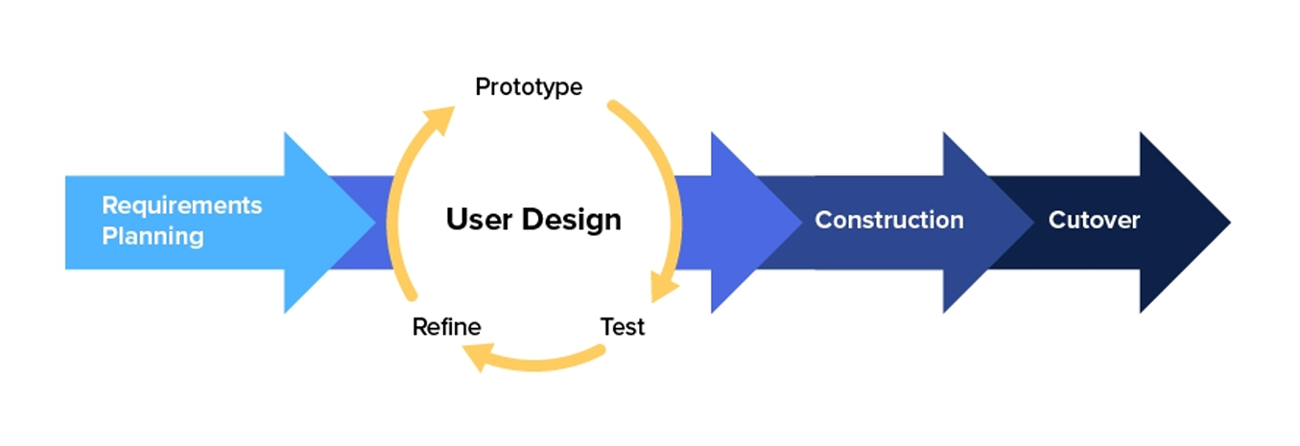

Gambar 1. 1 Metode Rapid Application Development

Metode *Rapid Application Development* terdiri dari beberapa tahapan yang berurutan namun tetap fleksibel untuk perbaikan, yaitu:

1. *Requirements Planning* (Perencanaan Kebutuhan)

Tahap awal ini melibatkan komunikasi intensif antara pengembang sistem dan pihak pengguna (dalam hal ini Unit Operasional/HRD) untuk menggali kebutuhan dan permasalahan yang ada. Fokus utama pada tahap ini adalah merumuskan ruang lingkup sistem, fitur-fitur utama, serta tujuan pengembangan sistem informasi HR yang akan dikembangkan. Hasil dari tahap ini menjadi acuan dalam pengembangan desain dan implementasi sistem.

1. *User Design* (Perancangan Ulang Sistem oleh Pengguna dan Pengembang)

Pada tahap ini, dilakukan evaluasi terhadap sistem informasi HR berbasis *web* yang telah ada sebelumnya. Pengguna (pihak HRD) bersama pengembang mengidentifikasi bagian-bagian sistem yang perlu diperbaiki atau ditingkatkan, baik dari segi antarmuka (UI), alur penggunaan, maupun struktur data. Berdasarkan umpan balik tersebut, dilakukan perancangan ulang (redesign) terhadap fitur-fitur yang perlu disesuaikan dengan kebutuhan terkini. Proses ini bersifat iteratif dan fleksibel, memungkinkan penyesuaian secara bertahap sebelum implementasi.

1. *Construction* (Pengembangan Lanjutan Sistem)

Tahap ini tidak lagi membangun sistem dari awal, melainkan melanjutkan pengembangan terhadap sistem yang telah ada. Pengembangan mencakup penambahan fitur baru, optimalisasi kinerja, perbaikan bug, atau perubahan pada desain antarmuka berdasarkan perancangan ulang sebelumnya. Implementasi dilakukan langsung pada sistem yang sudah dideploy menggunakan stack teknologi yang sama, seperti HTML, CSS, JavaScript, dan Supabase. Hasil pengembangan ini kemudian diuji sebelum masuk ke tahap penerapan secara penuh.

1. *Cutover* (Evaluasi dan Penyempurnaan Sistem yang telah diterapkan)

Pada tahap ini, sistem informasi *human resources* yang telah dikembangkan dan sebelumnya sudah dideploy selama pelaksanaan magang di PT. Inovasi Digital mulai digunakan secara penuh oleh pihak pengguna (HRD). Sistem yang mencakup fitur-fitur utama seperti pengelolaan data karyawan, kontrak, cuti, dan aset, dievaluasi dalam konteks operasional sehari-hari. Selain evaluasi terhadap performa dan antarmuka sistem, dilakukan *User Acceptance Testing* (UAT) sebagai bentuk pengujian akhir. UAT bertujuan untuk memastikan bahwa sistem telah sesuai dengan kebutuhan dan ekspektasi pengguna. Pengujian ini dilakukan langsung oleh pihak HRD sebagai pengguna sistem, dengan fokus pada fungsionalitas utama dan kemudahan penggunaan dalam aktivitas kerja harian. Berdasarkan umpan balik dari UAT, pengembang melakukan penyesuaian minor atau penyempurnaan tambahan guna memastikan sistem berjalan secara optimal. Tahap ini juga mencakup penyusunan dokumentasi pengembangan, hasil evaluasi, serta rekomendasi untuk keberlanjutan dan pemeliharaan sistem ke depannya agar tetap mendukung operasional HRD secara efektif.

# BAB II

# DASAR TEORI

## 2.1 Tinjauan Pustaka

1. **Ringkasan Penelitian Terdahulu**

Berikut adalah ringkasan dari beberapa penelitian terdahulu yang relevan dengan topik ini:

1. **Zeafli Pebriawan dan Auliya Rahman Isnain (2024)** dalam penelitiannya yang berjudul *“Pengembangan Aplikasi Kepegawaian Berbasis Web Menggunakan Metode Waterfall”* mengembangkan aplikasi untuk BSIP Bandar Lampung guna meningkatkan efisiensi pengelolaan data kepegawaian yang sebelumnya dilakukan secara manual. Metode Waterfall digunakan dalam tahapan pengembangan aplikasi ini, yang meliputi analisis kebutuhan, desain sistem, pemrograman, dan pengujian. Hasilnya adalah sistem berbasis web yang dapat menambah, mengedit, dan mencetak laporan kepegawaian[7].
2. **Ilham Hafiz Satrio dan Yunus Fadillah Harahap (2022)** pada penelitiannya berjudul *“Rancang Bangun Aplikasi Pengelolaan Data Kepegawaian Berbasis Web pada Dinas Kebudayaan dan Pariwisata Sumatera Utara”*, merancang aplikasi kepegawaian berbasis web untuk mengatasi pengelolaan data yang masih manual. Metode Waterfall digunakan melalui tahapan perencanaan, pemodelan, implementasi, dan pengujian. Metode pengumpulan data dilakukan melalui wawancara, observasi, dan studi pustaka[8].
3. **Yuliansyah Abimanyu dan Fajar Agung Nugroho (2023)** pada penelitian berjudul *“Perancangan Aplikasi Human Resource Information System (HRIS) Berbasis Website (Studi Kasus: PT. Bintang Mitra Pratama)”* mengembangkan HRIS untuk menggantikan sistem manual berbasis Excel. Metode pengembangan yang digunakan adalah Waterfall dengan tahapan analisis kebutuhan, perancangan, implementasi, dan pengujian. Sistem ini bertujuan mempermudah pengelolaan data pegawai dan proses penggajian[9].

**B. Analisis Perbandingan**

Setelah melakukan kajian pustaka, penelitian diatas dijadikan penulis sebagai acuan dalam merancang dan membangun sistem informasi *human resources* untuk mengelola data karyawan pada PT. Inovasi Digital berbasis *web*. Rangkuman hasil kajian pustaka terdapat pada Tabel 1.1.

Tabel 2. 1 Rangkuman Kajian Pustaka

|  |  |  |  |  |  |  |  |  |
| --- | --- | --- | --- | --- | --- | --- | --- | --- |
| **No.** | **Aspek** | |  | | --- | | **Pengembangan Aplikasi Kepegawaian Berbasis Web Menggunakan Metode Waterfall** | | |  | | --- | | **Rancang Bangun Aplikasi Pengelolaan Data Kepegawaian Berbasis Web pada Dinas Kebudayaan dan Pariwisata Sumatera Utara** | | |  | | --- | | **Perancangan Aplikasi Human Resource Information System (HRIS) Berbasis Website (Studi Kasus: PT. Bintang Mitra Pratama)** | | **Sistem Yang diusulkan** |
| **1.** | **Fitur/Fungsi Sistem** | Penambahan/edit data pegawai, cetak laporan, absensi, cuti, kalender agenda, ekspor-impor data. | Input dan edit data pegawai, cetak laporan, penyimpanan data, akses informasi instansi. | |  | | --- | | Data pegawai, penggajian terstruktur, laporan gaji, sistem terintegrasi, akses informasi pegawai. |  |  | | --- | |  | | Pengelolaan data karyawan, riwayat kontrak kerja, riwayat cuti karyawa dan pencarian data karyawan. |
| **2.** | **Teknologi yang Digunakan** | |  | | --- | | Aplikasi berbasis web (teknologi detail tidak dijelaskan). |  |  | | --- | |  | | |  | | --- | | Aplikasi berbasis web untuk Dinas Kebudayaan dan Pariwisata. |  |  | | --- | |  | | |  | | --- | | Web-based HRIS (studi kasus perusahaan swasta). |  |  | | --- | |  | | |  | | --- | | Web-based, menggunakan Supabase untuk database dan autentikasi. |  |  | | --- | |  | |
| **3.** | |  | | --- | | **Metode yang Digunakan** |  |  | | --- | |  | | Waterfall (analisis, desain, implementasi, pengujian). | |  | | --- | | Waterfall (pengembangan sistem secara bertahap dan terstruktur). |  |  | | --- | |  | | |  | | --- | | Waterfall (pengembangan sistem secara berurutan). |  |  | | --- | |  | | |  | | --- | | Waterfall (analisis kebutuhan, perancangan, implementasi, pengujian). |  |  | | --- | |  | |
| **4.** | |  | | --- | | **Keterbatasan Sistem** |  |  | | --- | |  | | Tidak dijelaskan fitur keamanan dan multi-user. | |  | | --- | | Belum ada fitur keamanan dan sistem belum mendukung multi-role user. |  |  | | --- | |  | | |  | | --- | | Belum dijelaskan integrasi autentikasi dan kontrol akses. |  |  | | --- | |  | | |  | | --- | | Sistem sebelumnya masih manual, tidak terintegrasi, dan berisiko kehilangan data. |  |  | | --- | |  | |
| **5.** | |  | | --- | | **Hasil yang Dicapai** |  |  | | --- | |  | | Aplikasi kepegawaian yang lebih efisien dibanding sistem manual di BSIP Bandar Lampung. | |  | | --- | | Digitalisasi data pegawai untuk efisiensi dan akses informasi yang lebih cepat. |  |  | | --- | |  | | Pengurangan kesalahan penggajian dan peningkatan akurasi pengelolaan data pegawai. | Sistem yang mempercepat pengelolaan SDM, pencatatan kontrak, riwayat cuti secara akurat dan efisien. |

Berdasarkan kajian pustaka diatas, maka terdapat kesamaan fitur pada pustaka diatas dengan sistem informasi *human resources* berbasis *web* di PT. Inovasi Digital. Antara lain, *login*, *dashboard,* pengelolaan data karyawan, data kontrak karyawan, data cuti karyawan, beserta pendataan data kontrak yang akan selesai. Kesamaan fitur-fitur tersebut memang merupakan standar pada kebutuhan di bidang *Human Resources*.

## 2.2 Dasar Teori

Dasar Teori mencakup penjelasan mengenai konsep dasar dan teori-teori pendukung yang menjadi landasan dalam pengembangan sistem, seperti konsep CRUD (*Create*, *Read*, *Update*, *Delete*) yang digunakan untuk pengelolaan data dalam sistem, serta prinsip UI/UX yang memastikan antarmuka sistem ramah pengguna dan mudah diakses. Selain itu, dijelaskan pula teknologi yang digunakan, seperti JavaScript untuk bahasa pemrograman, PostgreSQL untuk basis data, serta Supabase sebagai backend. Tools pendukung seperti Visual Studio Code, Figma, dan draw.io juga digunakan dalam proses pengembangan dan perancangan sistem. Seluruh teori dan teknologi ini memiliki keterkaitan erat dengan tugas akhir, yaitu membangun sistem informasi berbasis *web* yang dapat mengelola data karyawan secara efisien dan sesuai kebutuhan pengguna.

1. **Konsep Dasar**
2. **Sistem Informasi**

Sistem informasi merupakan gabungan dari beberapa komponen yang mengelola data supaya data yang diolah dapat dijadikan sebagai informasi yang bermakna dan dapat membantu mencapai tujuan organisasi. Sistem informasi adalah sebuah hubungan dari data dan metode dan menggunakan hardware serta software dalam menyampaikan sebuah informasi yang bermanfaat[10].

1. **Sistem Informasi Berbasis *Web***

Sistem informasi berbasis *web* merupakan sarana untuk menampilkan dan mengelola data secara online, seperti data profil sekolah, data guru dan karyawan, jadwal pelajaran, dan lainnya, dengan memanfaatkan teknologi rekayasa *web*. Data yang ditampilkan harus selalu diupdate agar informasi yang disajikan akurat dan dapat diakses oleh pengguna melalui komputer atau perangkat lain yang terhubung ke internet[11].

1. **Sistem Informasi *Human Resources* (HRIS)**

Sistem Informasi *Human Resources* (HRIS) adalah sistem untuk memperoleh, menyimpan, memanipulasi, menganalisis, mengambil, dan mendistribusikan informasi yang relevan dengan sumber daya manusia pada organisasi. HRIS diartikan sebagai suatu sistem yang menyediakan informasi bagi manajer secara menyeluruh tentang sumber daya manusia di sebuah organisasi. HRIS harus dapat mengotomatisasi berbagai tugas yang berkaitan dengan manajemen sumber daya manusia, seperti memperoleh, menyimpan, memanipulasi, menganalisis, mengambil, dan mendistribusikan informasi yang dibutuhkan oleh organisasi tentang sumber daya manusia, aktivitas personal, dan karakteristik unit organisasi[12].

1. **Teori Pendukung**

*Rapid Application Development* (RAD) adalah salah satu metode pengembangan perangkat lunak yang menekankan kecepatan proses pengembangan melalui keterlibatan aktif pengguna dalam setiap tahapan, serta pembuatan prototipe secara iteratif untuk memastikan sistem yang dihasilkan sesuai kebutuhan. Model RAD memungkinkan pengembangan sistem informasi dalam waktu yang relatif singkat, yakni sekitar 30-90 hari, jauh lebih cepat dibandingkan metode konvensional, dengan tahapan yang meliputi perencanaan kebutuhan, desain bersama pengguna, hingga implementasi, sehingga dapat meningkatkan efisiensi, mengurangi biaya, dan meminimalkan risiko pengembangan ulang setelah implementasi[13].

1. **Teknologi Yang Digunakan**

Pada tugas akhir ini, teknologi yang digunakan terbagi menjadi dua bagian utama, yaitu **frontend** dan **backend**. Berikut ini adalah penjelasan dari masing-masing teknologi yang digunakan dalam pengembangan sistem informasi *human resources*.

1. **Frontend**

**1. Figma**

Figma adalah alat desain berbasis cloud yang digunakan untuk membuat prototipe dan desain UI/UX. Figma mempermudah kolaborasi antara desainer dan pengembang dengan fitur seperti auto layout, komponen *reusable*, dan integrasi langsung ke kode[14].

**2. HTML**

HTML (*Hypertext Markup Language*) adalah bahasa markup standar untuk membuat struktur halaman *web*. HTML digunakan untuk mendefinisikan elemen-elemen seperti teks, gambar, tautan, tabel, dan lainnya dalam sebuah halaman *web*. HTML menjadi fondasi dari semua pengembangan frontend[15].

**3. CSS**

CSS (*Cascading Style Sheets*) digunakan untuk memberikan gaya visual pada elemen-elemen HTML, seperti warna, tata letak, dan animasi. CSS memungkinkan pengembang menciptakan desain yang responsif dan menarik pada berbagai perangkat[16].

1. **Backend**
   * 1. **JavaScript**

JavaScript adalah bahasa pemrograman berbentuk kumpulan script yang berjalan pada suatu dokumen HTML. JavaScript dapat menyempurnakan tampilan dan system pada halaman *web-based application* yang dikembangkan[17].

* + 1. **Supabase**

Supabase adalah platform backend *open-source* yang menyediakan layanan database berbasis PostgreSQL, autentikasi, dan API secara mudah. Supabase mempermudah pengembangan sistem dengan menyediakan fitur-fitur seperti real-time data dan integrasi langsung dengan frontend[18].

1. **Hubungan Dengan Tugas Akhir**

Teori dan teknologi yang telah dijelaskan sebelumnya digunakan dalam pengembangan Sistem Informasi *Human Resources* berbasis *web*. Konsep sistem berbasis web diterapkan agar aplikasi dapat diakses secara fleksibel melalui berbagai perangkat tanpa memerlukan instalasi tambahan. Dalam pengembangan sistem ini, digunakan model ***Rapid Application Development* (RAD)** sebagai pendekatan pengembangan perangkat lunak yang berfokus pada proses iteratif dan kolaboratif, di mana pengembangan dilakukan secara cepat dan bertahap berdasarkan kebutuhan pengguna yang terus diperbarui.

Model RAD memungkinkan pengembangan sistem dari versi yang telah ada sebelumnya untuk disempurnakan melalui desain ulang dan penambahan fitur baru sesuai kebutuhan operasional HRD. Teknologi seperti **Figma** digunakan dalam proses desain ulang antarmuka pengguna (UI) secara efisien, sedangkan **Visual Studio Code** digunakan sebagai lingkungan utama untuk implementasi kode program menggunakan **HTML, CSS, dan JavaScript. Supabase** dipilih sebagai platform backend karena menyediakan layanan autentikasi, penyimpanan database PostgreSQL, serta fitur *real-time* yang mendukung kebutuhan sistem. Selain itu, **Draw.io** digunakan untuk membuat model diagram sistem sebagai bagian dari dokumentasi dan perencanaan dalam proses pengembangan lanjutan.

# BAB III METODE TUGAS AKHIR

## ****3.1 Analisis Kebutuhan Sistem****

Sistem informasi *human resources* diperlukan untuk mendukung pengelolaan data karyawan secara lebih terstruktur dan efisien. Sistem ini dirancang agar dapat digunakan oleh Staff HR maupun Manajer HR untuk melakukan pencatatan, pemantauan, dan evaluasi data personal serta administrasi karyawan. Rencana kebutuhan sistem informasi *human resources* mencakup kebutuhan bisnis dan kebutuhan pengguna yang menjadi dasar dalam perancangan fungsionalitas sistem. Kebutuhan pengguna terhadap sistem informasi *human resources* disajikan dalam tabel 3.1 berikut ini.

Tabel 3. 1 Tabel Kebutuhan Pengguna (User Requirement)

|  |  |  |  |
| --- | --- | --- | --- |
| No. | Kebutuhan Pengguna | Pengguna | |
| Staff HR | Manager HR |
| UR01 | Pengguna membutuhkan proses penginputan data karyawan | √ | √ |
| UR02 | |  | | --- | | Pengguna membutuhkan informasi status kontrak dan cuti karyawan |  |  | | --- | |  | | √ | √ |
| UR03 | |  | | --- | | Pengguna membutuhkan fitur monitoring dan evaluasi training karyawan |  |  | | --- | |  | |  | √ |
| UR04 | Pengguna membutuhkan notifikasi jika masa kontrak hampir habis | √ | √ |
| UR05 | |  | | --- | | Pengguna membutuhkan data aset yang dikelola oleh masing-masing karyawan dan data aset perusahaan |  |  | | --- | |  | | √ | √ |

1. **Kebutuhan Fungsional**:

Kebutuhan fungsional menggambarkan fungsi-fungsi utama yang harus dimiliki oleh sistem agar dapat memenuhi kebutuhan pengguna.  
Fungsi-fungsi ini menjadi acuan dalam proses perancangan dan pengembangan sistem informasi *human resources*. Kebutuhan fungsional sistem informasi *human resources* dapat dilihat pada tabel 3.2 berikut ini.

Tabel 3. 2 Tabel Kebutuhan Fungsional

|  |  |  |
| --- | --- | --- |
| No. | Kebutuhan Fungsional | Kebutuhan Pengguna yang terkait |
| FR01 | - CRUD Data Karyawan (Menginput, mengedit, mengupdate dan menghapus) - Analisis dan evaluasi karyawan berdasarkan kontrak dan cuti | UR01 |
| FR02 | - Sistem memberikan informasi mengenai status kontrak dan cuti karyawan | UR02 |
| FR03 | - Sistem dapat memberikan fitur monitoring data training karyawan | UR03 |
| FR04 | - Sistem dapat memberikan notifikasi apabila masa kontrak karyawan hampir habis | UR04 |
| FR05 | - Sistem memberikan informasi data aset perusahaan dan asset karyawan | UR05 |

## ****3.2 Arsitektur Sistem****

1. **Diagram Arsitektur**

Diagram arsitektur sistem ini menunjukkan struktur utama sistem informasi *human resources* yang dikembangkan untuk keperluan pengelolaan data SDM. Sistem ini berbasis *web* dan terdiri dari beberapa komponen utama: antarmuka pengguna (front-end) serta back-end (Supabase). Untuk diagram arsitektur dapat dilihat pada gambar di bawah berikut ini:



Gambar 3. 1 Contoh Diagram Arsitektur

1. **Penjelasan Komponen**:

Diagram pada Gambar 3.1 menunjukkan arsitektur sistem yang digunakan dalam sistem. Setiap komponen dalam diagram memiliki peran penting dalam pengelolaan informasi karyawan. Penjelasan mengenai setiap komponen seperti pada tabel 3.3.

Tabel 3. 3 Tabel Penjelasan Komponen-Komponen Sistem

|  |  |
| --- | --- |
| **Komponen** | **Penjelasan** |
| |  |  | | --- | --- | | **User** |  | | Merupakan pihak yang menggunakan Sistem HR, seperti staff HR dan manajer HR, untuk mengelola data karyawan. Mereka melakukan interaksi melalui antarmuka web. |
| |  |  | | --- | --- | | **Internet** |  | | Media perantara yang digunakan untuk menghubungkan user dengan sistem, memungkinkan akses ke server dan database secara online. |
| |  |  | | --- | --- | | **Client / Browser (Frontend)** |  | | Antarmuka pengguna berbasis web yang dibuat menggunakan HTML dan CSS. Digunakan oleh user/admin untuk mengakses fitur Sistem Informasi HR secara visual dan interaktif. |
| |  |  | | --- | --- | | **Web Server (Backend)** |  | | Server aplikasi yang menjalankan logika program menggunakan JavaScript. Menerima permintaan dari client, memprosesnya, dan berkomunikasi dengan database. |
| |  | | --- | | **DB Server (Supabase)** | | Basis data yang digunakan untuk menyimpan seluruh informasi terkait data karyawan dan lainnya. Supabase menggunakan PostgreSQL sebagai engine utamanya. |

## ****3.3 Perancangan Antarmuka (UI/UX)****

Desain antarmuka sistem informasi *human resources* dibuat menggunakan Figma dengan pendekatan desktop-first untuk memastikan kenyamanan pengguna dalam mengelola data karyawan. Desain ini menampilkan tata letak yang bersih dan konsisten, dengan navigasi sidebar di sisi kiri yang mempermudah akses ke halaman dashboard, data master, data staff, data hubungan kerja, dan data cuti. Penggunaan warna gelap pada sidebar dikombinasikan dengan elemen konten berwarna terang untuk meningkatkan keterbacaan.

1. **Wireframe atau Mockup**:

*Wireframe* atau *mockup* merupakan representasi visual awal dari antarmuka pengguna yang bertujuan untuk menggambarkan susunan elemen-elemen pada halaman sistem sebelum proses pengembangan dilakukan. Dengan adanya wireframe, pengembang dan pemangku kepentingan dapat memiliki gambaran yang jelas mengenai alur navigasi, tata letak, dan fungsi dasar dari sistem yang dibangun. Desain ini juga mempermudah proses validasi kebutuhan pengguna serta meminimalisir perubahan besar saat implementasi berlangsung.

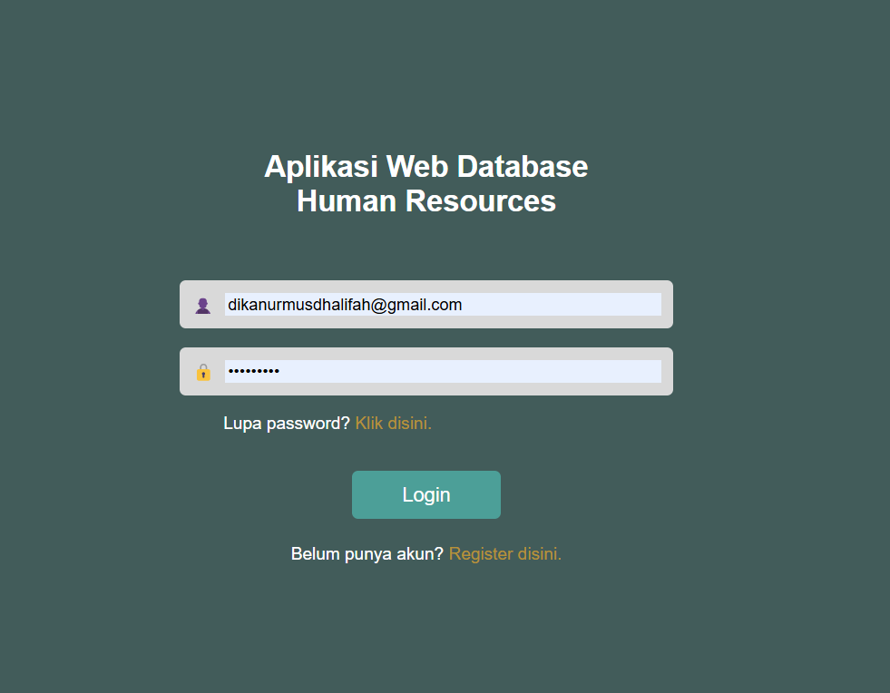

Gambar 3. 2 Tampilan Halaman Login

Gambar 3.2 menunjukkan tampilan halaman login pada sistem informasi *human resources*. Pada halaman ini, pengguna diminta untuk memasukkan nama pengguna dan kata sandi sebagai proses autentikasi awal sebelum mengakses *web*. Tersedia pula fitur tambahan seperti tautan untuk mengatur ulang kata sandi bagi pengguna yang lupa serta opsi untuk melakukan pendaftaran akun baru. Desain antarmuka dibuat sederhana dan responsif agar mudah digunakan oleh seluruh pengguna, baik admin maupun staf.

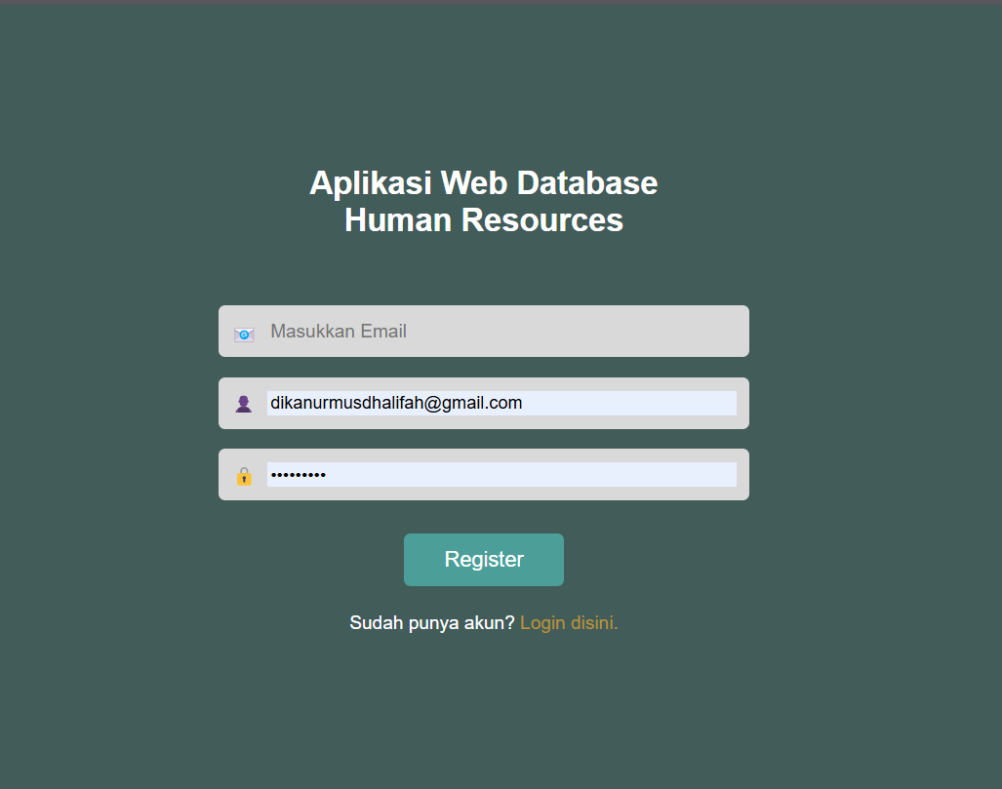

Gambar 3. 3 Tampilan Halaman Register

Gambar 3.3 di atas merupakan tampilan halaman register pada sistem informasi *human resources*. Halaman ini dirancang untuk memungkinkan pengguna baru melakukan pendaftaran dengan mengisi data berupa alamat email dan kata sandi. Elemen antarmuka disusun secara sederhana dan intuitif untuk memudahkan interaksi pengguna, dilengkapi dengan ikon pendukung pada kolom input agar memperjelas fungsi masing-masing. Tombol “Register” disediakan untuk memproses pendaftaran akun baru, sementara tautan di bawahnya memberikan opsi bagi pengguna yang sudah memiliki akun untuk langsung beralih ke halaman login. Tampilan ini menjadi bagian penting dalam proses onboarding sistem manajemen data karyawan secara digital.

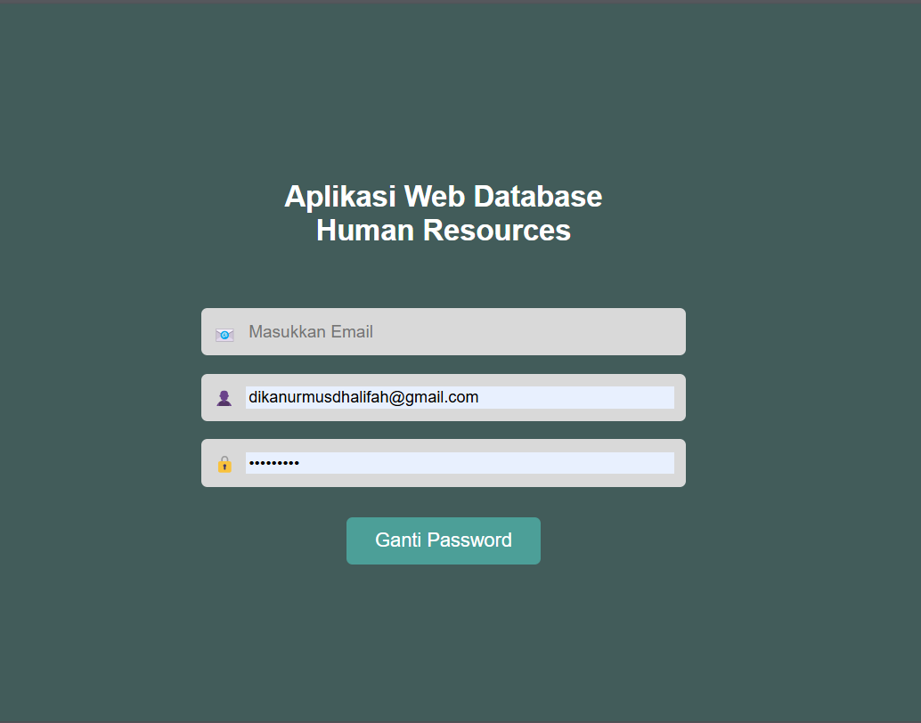

Gambar 3. Tampilan Halaman Ganti *Password*

Gambar 3.4 di atas menunjukkan tampilan halaman ganti password pada sistem informasi *human resources*. Halaman ini digunakan oleh pengguna untuk memperbarui kata sandi akun mereka dengan memasukkan alamat email yang terdaftar serta kata sandi baru. Komponen antarmuka disusun secara ringkas dan mudah dipahami, dengan ikon pendukung pada setiap kolom input yang memberikan petunjuk visual terhadap fungsi masing-masing. Tombol “Ganti Password” berfungsi sebagai pemicu untuk memperbarui data pengguna di sistem, memastikan keamanan dan kemudahan akses terhadap sistem. Desain halaman ini berkontribusi dalam menjaga integritas data pengguna dengan memberikan fasilitas pengelolaan kredensial yang praktis.

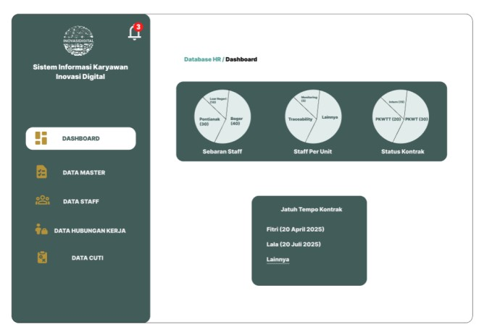

Gambar 3. 5 Tampilan Dashboard Sistem Informasi HR

Pada Gambar 3.5, dapat dilihat bahwa terdapat dua buah kartu (*Card*) yang berfungsi untuk menyajikan ringkasan data karyawan berdasarkan kategori tertentu. Kartu pertama menampilkan visualisasi dalam bentuk grafik (*chart*) yang menggambarkan distribusi staff berdasarkan status kontrak, lokasi kerja, serta jumlah staff per unit kerja. Sementara itu, kartu kedua menyajikan informasi mengenai karyawan yang masa kontraknya akan segera berakhir atau mendekati tanggal jatuh tempo. Hal ini bertujuan untuk memberikan gambaran yang jelas dan informatif terkait status dan kondisi karyawan secara *real-time*.

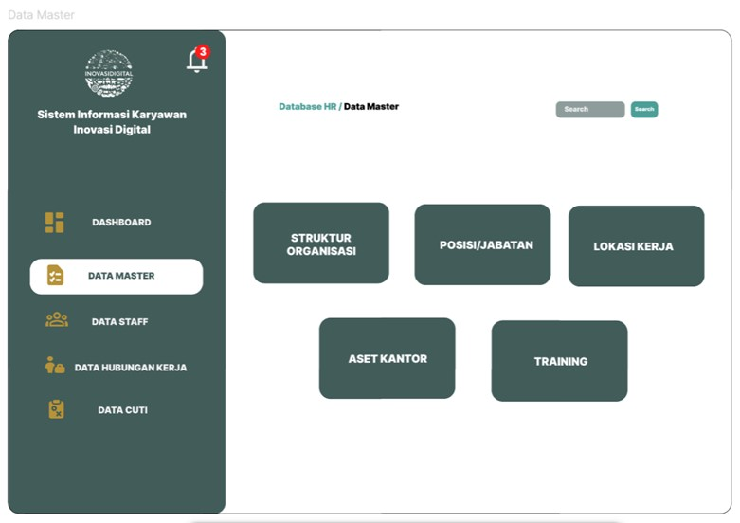

Gambar 3. 6 Tampilan Data Master

Gambar 3.6, memperlihatkan tampilan data master yang terdiri dari lima buah kartu (*Card*) yang akan memuat data perusahaan berdasarkan kelima kategori yaitu, Struktur Organisasi Perusahaan, Posisi/Jabatan yang ada di PT INOVASI DIGITAL, Lokasi Kerja perusahaan, Aset yang dimiliki perusahaan dan juga data Training Perusahaan.

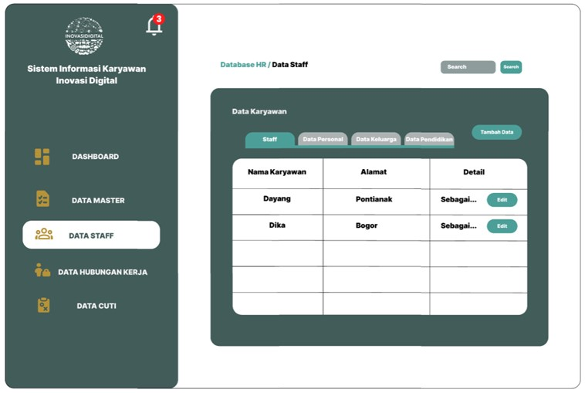

Gambar 3. 7 Tampilan Data Staff

Pada Gambar 3.7, memperlihatkan tampilan data staff yang memuat data para karyawan perusahaan dengan empat buah *Switch Tab* agar tampilan tabel lebih dinamis, dan disertai fungsi pencarian pada desain Data *Staff* tersebut.

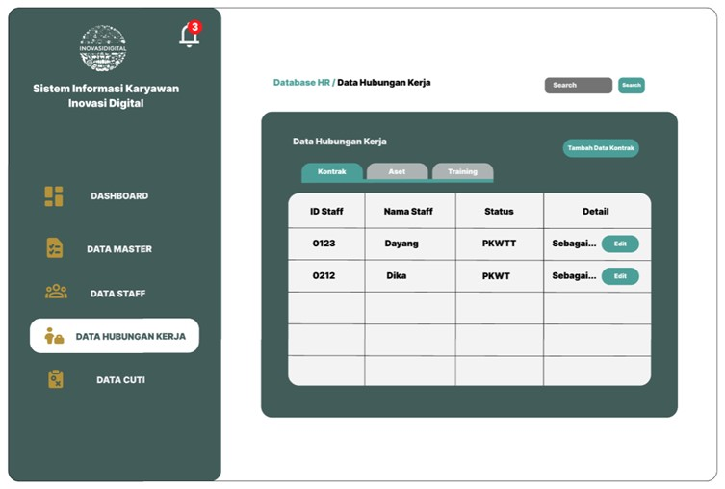

Gambar 3. 8 Tampilan Data Hubungan Kerja

Gambar 3.8, adalah tampilan Data Hubungan Kerja yang telah disesuaikan dengan permintaan dari perusahaan untuk memudahkan karyawan atau admin yang akan menginput data para karyawan. Pada desain tersebut terdapat sebuah tabel kontrak dan tiga *switch* tab yaitu, Data Kontrak, Data Aset, dan Data *Training*.

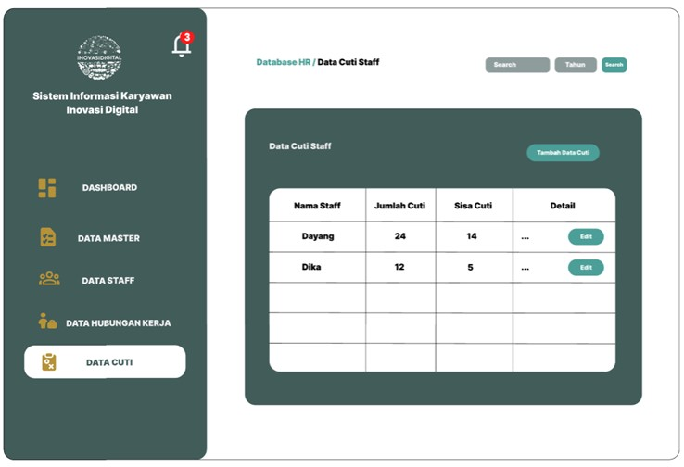

Gambar 3. 9 Tampilan Data Cuti

Pada Gambar 3.9,adalah tampilan desain untuk Data Cuti para karyawan dimana menampilkan sebuah tabel data cuti dan juga fitur pencarian berdasarkan tahun ketika mengambil cuti.

1. **Prinsip Desain**

Pada sistem informasi *human resources*, prinsip desain diterapkan untuk mendukung kemudahan penggunaan dan efisiensi kerja pengguna. Prinsip **usability** tercermin dari navigasi yang sederhana serta tata letak menu yang mudah dipahami oleh admin maupun pengguna umum. **Konsistensi** dijaga melalui elemen visual dan interaksi yang seragam di seluruh modul seperti data staff, cuti, kontrak, dan aset. Dari sisi **estetika**, desain menggunakan kombinasi warna yang kalem dan profesional serta layout responsif yang mempermudah akses data dan pengelolaan informasi karyawan secara efisien dan nyaman di versi desktop.

## ****3.5 Spesifikasi Teknologi****

Dalam pengembangan sistem informasi *human resources* ini, digunakan beberapa teknologi yang mendukung baik dari sisi antarmuka pengguna hingga manajemen data. Pemilihan teknologi dilakukan berdasarkan kebutuhan sistem, efisiensi pengembangan, serta kemudahan integrasi antar komponen. Teknologi-teknologi ini berperan penting untuk memastikan sistem berjalan optimal, memiliki tampilan yang interaktif, serta dapat mengelola data karyawan secara efektif dan aman.

1. **Bahasa Pemrograman**:

Bahasa pemrograman yang digunakan dalam pengembangan sistem ini adalah **JavaScript**. JavaScript dipilih karena merupakan bahasa utama dalam pengembangan web modern yang mendukung pembuatan antarmuka pengguna yang dinamis dan responsif. Selain itu, JavaScript memiliki ekosistem yang luas serta kompatibel dengan berbagai pustaka (library) dan kerangka kerja (framework) yang memudahkan proses pengembangan frontend maupun integrasi ke backend.

1. **Basis Data**:

Untuk penyimpanan dan pengelolaan data, digunakan **Supabase** yang merupakan platform *open-source* berbasis **PostgreSQL** sebagai sistem manajemen basis data relasional. Supabase dipilih karena menyediakan kemudahan integrasi backend modern seperti autentikasi, API real-time, dan pengelolaan data yang efisien, tanpa perlu membangun infrastruktur dari awal. PostgreSQL sebagai inti dari Supabase memberikan performa tinggi, dukungan terhadap query kompleks, serta menjaga integritas data. Basis data ini menjadi pusat dari sistem karena menyimpan seluruh informasi karyawan, kontrak kerja, cuti, pelatihan, dan aset terkait sumber daya manusia.

1. **Tools Pendukung**:

Beberapa *tools* pendukung yang digunakan antara lain **Figma** untuk mendesain antarmuka pengguna secara visual dan kolaboratif, **Draw.io** untuk membuat diagram seperti ERD (Entity Relationship Diagram) dan alur sistem, serta **Visual Studio Code (VS Code)** sebagai editor kode utama dalam pengembangan sistem. VS Code mendukung berbagai ekstensi yang memudahkan debugging, pengelolaan repositori Git, dan integrasi langsung dengan teknologi web seperti JavaScript dan Supabase.

## ****3.6 Rencana Pengujian****

Pengujian sistem merupakan tahap penting dalam proses pengembangan perangkat lunak untuk memastikan bahwa sistem telah berjalan sesuai dengan kebutuhan pengguna dan bebas dari kesalahan fungsional yang signifikan. Dalam pengembangan sistem informasi *human resources* ini, metode pengujian yang digunakan adalah **User Acceptance Testing (UAT)**. UAT merupakan metode pengujian akhir yang dilakukan oleh pengguna atau pihak yang mewakili pengguna akhir untuk mengevaluasi apakah sistem telah memenuhi kebutuhan dan harapan mereka[20].

Rencana pengujian sistem dilakukan dengan menyusun skenario-skenario pengujian berdasarkan fungsi-fungsi utama sistem, seperti registrasi pengguna, login, pengelolaan data staf, manajemen kontrak kerja, pengajuan cuti, serta tampilan visual dashboard. Setiap skenario akan diujikan kepada pengguna akhir untuk mendapatkan umpan balik secara langsung terkait kemudahan penggunaan (usability), kesesuaian fitur dengan kebutuhan, serta keakuratan data yang ditampilkan.

Proses UAT pertama telah dilakukan pada saat pelaksanaan magang di perusahaan Inovasi Digital, di mana pengguna akhir turut serta dalam menguji sistem secara langsung dan memberikan masukan terhadap fitur-fitur yang telah dikembangkan. Pengujian tersebut menjadi landasan penting untuk melakukan penyempurnaan sistem. Sementara itu, untuk proses UAT kedua hingga saat ini belum terdapat kejelasan mengenai waktu dan pelaksanaannya. Namun, pengujian lanjutan direncanakan akan tetap dilakukan secara daring dengan melibatkan pengguna langsung melalui akses ke sistem berbasis web, sehingga mereka dapat menguji fitur-fitur yang tersedia dan memberikan umpan balik tanpa perlu hadir secara fisik.

1. **Jenis Pengujian**:

Jenis pengujian yang digunakan dalam pengembangan sistem ini adalah ***User Acceptance Testing* (UAT)**. Pengujian ini dilakukan untuk memastikan bahwa sistem telah sesuai dengan kebutuhan dan harapan pengguna akhir. UAT tidak termasuk dalam kategori pengujian unit, integrasi, maupun performa, karena fokus utamanya bukan pada aspek teknis atau fungsional internal sistem, melainkan pada kepuasan pengguna terhadap fitur, kemudahan penggunaan, dan kesesuaian hasil dengan proses bisnis yang sebenarnya. UAT menjadi tahapan penting sebelum sistem benar-benar diterapkan secara penuh oleh pengguna.

1. **Skenario Pengujian**:

Skenario pengujian dalam *User Acceptance Testing* (UAT) dirancang untuk memvalidasi apakah setiap fitur utama dalam sistem telah berjalan sesuai dengan kebutuhan pengguna. Pengujian dilakukan oleh pengguna langsung dengan pendekatan berbasis penggunaan sehari-hari. Berikut beberapa skenario pengujian untuk fitur-fitur utama:

1. **Fitur CRUD Data Karyawan dan Data Lainnya**

**Untuk skenario menambah data karyawan** pengguna mencoba menambahkan data karyawan baru dengan mengisi semua kolom yang diperlukan. Sistem diharapkan menampilkan pesan sukses dan data tampil di tabel. **Skenario mengedit data, peng**guna mengubah informasi karyawan, seperti nama atau unit kerja. Sistem harus memperbarui data secara real-time dan menampilkan data yang sudah diperbarui. **Skenario menghapus data, p**engguna menghapus salah satu entri data. Sistem harus menampilkan notifikasi konfirmasi dan menghapus data dari tampilan jika disetujui. **Skenario memvalidasi penginputan data karyawan,** pengguna mencoba mengisi form dengan data tidak valid (misalnya, email tidak sesuai format). Sistem harus memberikan pesan kesalahan dan menolak input tersebut.

1. **Fitur Pencarian Data**

**Skenario pencarian nama karyawan** pengguna mengetik nama atau Unit dalam kolom pencarian. Sistem harus menampilkan hasil pencarian yang relevan secara cepat dan akurat. **Skenario pencarian nama aset dan training karyawan** pengguna memasukkan kata kunci pencarian. Sistem harus menampilkan data sesuai nama aset dan nama training yang dicari.

1. **Fitur Pengingat Tenggat Kontrak**

**Skenario tampilkan tabel informasi masa kontrak karyawan.** Pengguna melihat daftar kontrak yang akan segera jatuh tempo. Sistem harus menampilkan notifikasi atau daftar karyawan dengan tanggal kontrak yang mendekati.

## 3.7 Jadwal Penyelesaian Tugas Akhir

Jadwal penyelesaian Tugas Akhir merupakan rencana waktu yang disusun untuk memastikan bahwa setiap tahapan dan pengembangan sistem dapat diselesaikan secara terstruktur dan tepat waktu. Jadwal ini mencakup seluruh aktivitas yang akan dilakukan, mulai dari persiapan hingga penyelesaian laporan akhir. Jadwal penyelesaian Tugas akhir dapat di sajikan sesuai Tabel 3.4.

Tabel 3. 4 Jadwal Penyelesaian Tugas Akhir

|  |  |  |  |  |  |  |  |  |  |  |  |  |  |  |  |  |  |  |  |  |  |  |  |  |  |  |  |  |  |  |  |  |  |
| --- | --- | --- | --- | --- | --- | --- | --- | --- | --- | --- | --- | --- | --- | --- | --- | --- | --- | --- | --- | --- | --- | --- | --- | --- | --- | --- | --- | --- | --- | --- | --- | --- | --- |
| **NO** | **KEGIATAN** | **TAHUN 2025** | | | | | | | | | | | | | | | | | | | | | | | | | | | | | | | |
| **FEBRUARI** | | | | **MARET** | | | | **APRIL** | | | | **MEI** | | | | **JUNI** | | | | **JULI** | | | | **AGUSTUS** | | | | **SEPTEMBER** | | | |
| 1 | Studi Pustaka dan Penulisan Proposal TA |  |  |  |  |  |  |  |  |  |  |  |  |  |  |  |  |  |  |  |  |  |  |  |  |  |  |  |  |  |  |  |  |
| 2 | Seminar dan Revisi Proposal TA |  |  |  |  |  |  |  |  |  |  |  |  |  |  |  |  |  |  |  |  |  |  |  |  |  |  |  |  |  |  |  |  |
| 3 | Perencanaan Kebutuhan Sistem |  |  |  |  |  |  |  |  |  |  |  |  |  |  |  |  |  |  |  |  |  |  |  |  |  |  |  |  |  |  |  |  |
| 4 | Mendesain Ulang Sistem |  |  |  |  |  |  |  |  |  |  |  |  |  |  |  |  |  |  |  |  |  |  |  |  |  |  |  |  |  |  |  |  |
| 5 | Pengembangan Lanjutan Sistem |  |  |  |  |  |  |  |  |  |  |  |  |  |  |  |  |  |  |  |  |  |  |  |  |  |  |  |  |  |  |  |  |
| 6 | Evaluasi dan Penyempurnaan Sistem |  |  |  |  |  |  |  |  |  |  |  |  |  |  |  |  |  |  |  |  |  |  |  |  |  |  |  |  |  |  |  |  |
| 7 | Penerapan dan Umpan Balik |  |  |  |  |  |  |  |  |  |  |  |  |  |  |  |  |  |  |  |  |  |  |  |  |  |  |  |  |  |  |  |  |
| 8 | Finalisasi dan Pengujian Sistem |  |  |  |  |  |  |  |  |  |  |  |  |  |  |  |  |  |  |  |  |  |  |  |  |  |  |  |  |  |  |  |  |
| 9 | Penulisan BAB 1 |  |  |  |  |  |  |  |  |  |  |  |  |  |  |  |  |  |  |  |  |  |  |  |  |  |  |  |  |  |  |  |  |
| 10 | Penulisan BAB 2 |  |  |  |  |  |  |  |  |  |  |  |  |  |  |  |  |  |  |  |  |  |  |  |  |  |  |  |  |  |  |  |  |
| 11 | Penulisan BAB 3 |  |  |  |  |  |  |  |  |  |  |  |  |  |  |  |  |  |  |  |  |  |  |  |  |  |  |  |  |  |  |  |  |
| 12 | Penulisan BAB 4 |  |  |  |  |  |  |  |  |  |  |  |  |  |  |  |  |  |  |  |  |  |  |  |  |  |  |  |  |  |  |  |  |
| 13 | Penulisan BAB 5 |  |  |  |  |  |  |  |  |  |  |  |  |  |  |  |  |  |  |  |  |  |  |  |  |  |  |  |  |  |  |  |  |
| 14 | Persiapan Sidang Tugas Akhir |  |  |  |  |  |  |  |  |  |  |  |  |  |  |  |  |  |  |  |  |  |  |  |  |  |  |  |  |  |  |  |  |
| 15 | Sidang Tugas Akhir |  |  |  |  |  |  |  |  |  |  |  |  |  |  |  |  |  |  |  |  |  |  |  |  |  |  |  |  |  |  |  |  |
| 16 | Revisi Tugas Akhir |  |  |  |  |  |  |  |  |  |  |  |  |  |  |  |  |  |  |  |  |  |  |  |  |  |  |  |  |  |  |  |  |

# DAFTAR PUSTAKA

Lampiran 1. Jadwal Penyelesaian Tugas Akhir

[1] I. D. Asia, “Inovasi Digital.” Accessed: Apr. 11, 2025. [Online]. Available: https://inovasidigital.asia/

[2] Rubi Babullah, “Mengenal Sumber Daya Manusia (SDM): Pengertian Dan Fungsinya,” *J. Arjuna Publ. Ilmu Pendidikan, Bhs. dan Mat.*, vol. 2, no. 4, pp. 187–204, 2024, doi: 10.61132/arjuna.v2i4.1104.

[3] A. Muktamar, Novianti, Mirna, and R. A. Sahibuddin, “Peranan Sumber Daya Manusia Dalam Organisasi,” *J. Ilm. Penelit. Mandira Cendikia*, vol. 2, no. 7, pp. 52–69, 2024, [Online]. Available: https://journal-mandiracendikia.com/jip-mc

[4] I. K. Phan and Y. Yuricha, “Implementasi Pendakatan Backendless Dalam Rapid Prototyping Aplikasi Manajem Penugasan Karyawan,” *J. Cahaya Mandalika*, vol. 4, no. 1, pp. 111–118, 2023, [Online]. Available: https://ojs.cahayamandalika.com/index.php/JCM/article/view/1304

[5] R. Firi Sari and B. Agus Herlambang, “Pengembangan Prototype Aplikasi Cuti Tahunan Di PT. Sumber Inokreasi Pratama Berbasis Mobile,” *Semin. Nas. Inform. UPGRIS*, vol. 2, pp. 121–129, 2024.

[6] L. Hildawan, “Aplikasi Human Resource Development (HRD) Menggunakan Metode Rapid Application Development (RAD) Berbasis Web (Studi Kasus: PT Indeks Media Teknologi …,” 2021, [Online]. Available: https://repository.wicida.ac.id/3838/

[7] Z. Pebriawan and A. Rahman Isnain, “KLIK: Kajian Ilmiah Informatika dan Komputer Pengembangan Aplikasi Kepegawaian Berbasis Web Menggunakan Framework CodeIgniter Menerapkan Model Waterfall,” *KLIK Kaji. Ilm. Inform. dan Komput.*, vol. 4, no. 5, pp. 2559–2570, 2024, doi: 10.30865/klik.v4i5.1841.

[8] Y. F. Harahap and I. H. Satrio, “Rancangan Aplikasi Pengelolaan Data Kepegawaian Berbasis Web pada Dinas Kebudayaan dan Pariwisata Sumatera Utara,” *J. Comput. Sci. Informatics Eng.*, vol. 01, no. 2, pp. 108–119, 2022, doi: 10.55537/cosie.v1i2.45.

[9] Y. Abimanyu and F. Agung Nugroho, “Perancangan Aplikasi Human Resource Information System (HRIS) Berbasis Website (Studi Kasus: PT. Bintang Mitra Pratama),” *J. Ilmu Komput.*, vol. 1, no. 1, p. 2023, 2023.

[10] Maydianto and M. R. Ridho, “Rancang Bangun Sistem Informasi Point of Sale Dengan Framework Codeigniter Pada Cv Powershop,” *J. Comasie*, vol. 02, pp. 50–59, 2021.

[11] S. Laugi, “Sistem Informasi berbasis Web dalam Penyelenggaran Lembaga Pendidikan,” *Shautut Tarb.*, vol. 24, no. 1, p. 109, 2018, doi: 10.31332/str.v24i1.939.

[12] H. Nurfitriani Fatinah, “Human Resource Information System - DATAPURI,” *Appl. Bus. Adm. J.*, vol. 1, no. July, pp. 1–73, 2022, [Online]. Available: https://www.datapuri.com/assets/datapuri_hris.pdf

[13] Lukman Santoso and Juni Amanullah, “Pengembangan Sistem Informasi Akademik Berbasis Website Menggunakan Metode Rapid Application Development (Rad),” *Elkom J. Elektron. dan Komput.*, vol. 15, no. 2, pp. 250–259, 2022, doi: 10.51903/elkom.v15i2.943.

[14] H. Maulana and R. D. Kartikasari, “Analisis Efisiensi Penggunaan Figma dalam Desain Antarmuka Pengguna bagi Mahasiswa,” *Hal*, pp. 1–5, 2023.

[15] J. T. Elektro, U. Sam, R. Manado, and J. K. Bahu, “https://ejournal.unsrat.ac.id/index.php/informatika 1,” pp. 1–6, 2005.

[16] R. Unja, “Cascading Style Sheets ( CSS ) Pengertian CSS,” 2016.

[17] S. Mariko, “Aplikasi website berbasis HTML dan JavaScript untuk menyelesaikan fungsi integral pada mata kuliah kalkulus,” *J. Inov. Teknol. Pendidik.*, vol. 6, no. 1, pp. 80–91, 2019, doi: 10.21831/jitp.v6i1.22280.

[18] A. Zewdie Ayezabu, “Supabase vs Firebase: Evaluation of performance and development of Progressive Web Apps,” *Metropolia*, no. May, pp. 1–58, 2022.

[19] K. ’Afiifah, Z. F. Azzahra, and A. D. Anggoro, “Analisis Teknik Entity-Relationship Diagram dalam Perancangan Database Sebuah Literature Review,” *Intech*, vol. 3, no. 2, pp. 18–22, 2022, doi: 10.54895/intech.v3i2.1682.

[20] G. Thabroni, “User Acceptance Test (UAT) – Definisi, Jenis, Tahapan, dsb,” 2022, [Online]. Available: https://serupa.id/user-acceptance-test-uat-definisi-jenis-tahapan-dsb/

# LAMPIRAN

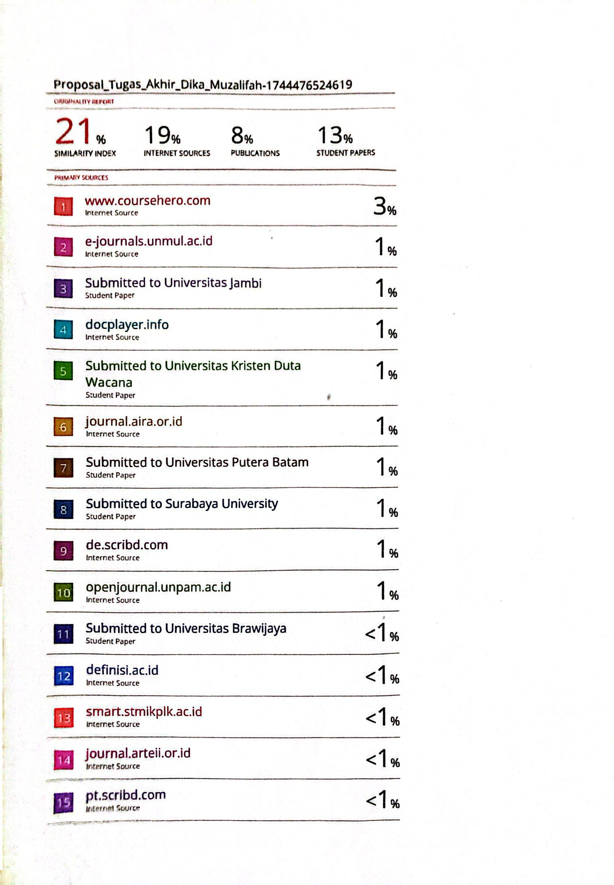

Lampiran 1 Hasil pengecekan similarity turnitin